
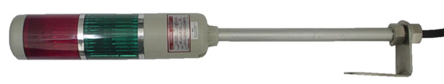
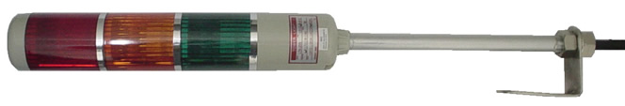
MATERIAIS ELÉTRICOS PARA AUTOMAÇÃO INDUSTRIAL EM BAIXA TENSÃO
Pag. 1
Coluna Luminosa
LTA-205
● Diversas funções: iluminação fixa, piscante e piscante com alarme sonoro;
● Diversas formas de instalação, direta ou com base;
● De alta eficiência, à prova d'água e de corrosão;
● Diversas cores de lentes: vermelha, verde, amarela, azul e incolor.
Característica técnica
( ) Conforme número: 1 = 1 lente, 2 = 2 lentes, 3 = 3 lentes, e assim por diante.
Reservamos o direito de alterar as características e especificações sem prévio aviso.
Modelo | LTA-205( )T | LTA-205( )W | LTA-205( )WJ
Alimentação | 24Vcc, 110Vca e 220Vca
Tipo de lâmpada | 12Vca, 5W (Ba15s)
Consumo | 5W por lâmpada
Indicação | Luz fixa, piscante ou piscante com alarme sonoro
Cores das lentes | Vermelha, verde, amarela, azul ou incolor
Temperatura de trabalho | -20°C ~ +50°C
Material do invólucro | Policarbonato
Forma de instalação | Com suporte ou base (fornecido)
Diâmetro | Ø 52mm
Conexão | Cabo

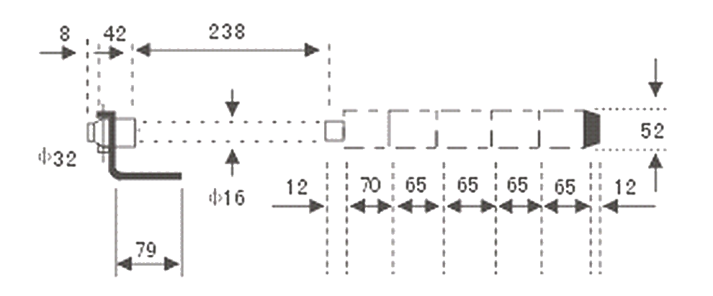
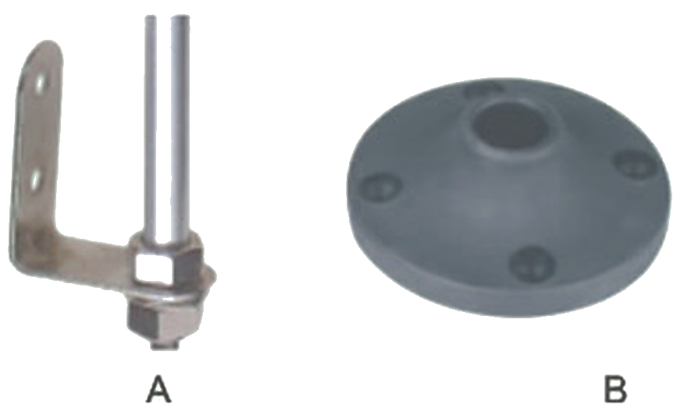
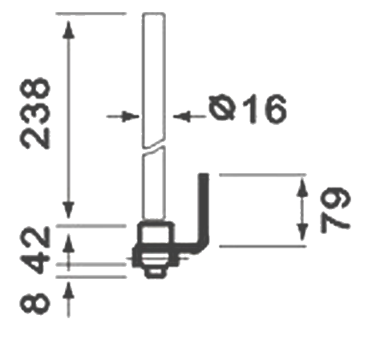
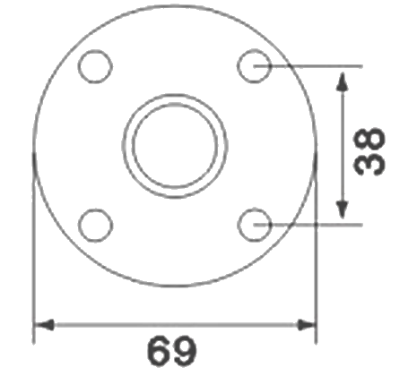
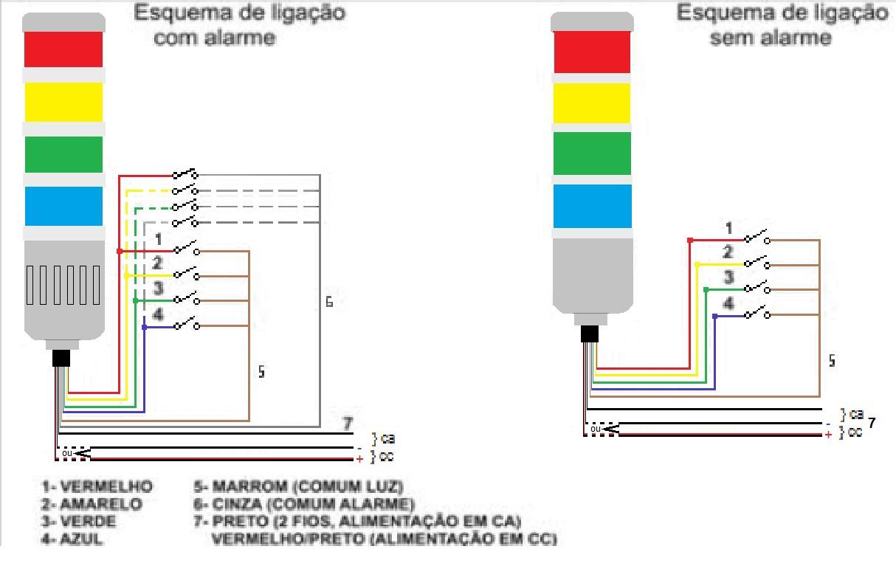
Coluna Luminosa LTA
Pag. 2
Medida dimensional (mm)
Esquema de ligação
Reservamos o direito de alterar as características e especificações sem prévio aviso.
Contato Tel: (11) 2081-8168
WhatsApp / vendas: (11) 98324-0256 ; (11) 98368-0032
Email: comercial@bhseletronica.com.br
www.bhseletronica.com.br
LTA_rev.Jun2015

